Муниципальное казенное общеобразовательное учреждение «Верхнелюбажская средняя

общеобразовательная школа» Фатежского района Курской области.

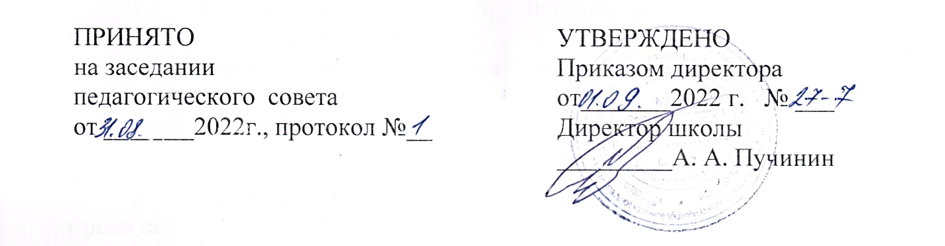

# ПОЛОЖЕНИЕ

**О цифровом портфолио обучающегося МКОУ «Верхнелюбажская средняя**

**общеобразовательная школа» Фатежского района Курской области.**

# 1.Общие положения

* 1. Настоящее положение о цифровом портфолио обучающегося определяет цель, задачи, состав данных и порядок формирования цифрового портфолио обучающегося (далее – Портфолио).
  2. Под Портфолио понимается расширенная информация о достижениях обучающегося в процессе освоения различных образовательных программ, связанная с его цифровым профилем в региональной информационной системе в сфере образования однозначной и неделимой связью.
  3. Портфолио является современной эффективной формой оценки результатов деятельности обучающегося, мотивирует его к образовательным и личностным достижениям, повышает конкурентоспособность будущего выпускника.
  4. Целью формирования Портфолио является накопление и сохранение документального подтверждения достижений обучающегося в процессе освоения общеобразовательной программы, представление и анализ процессов его личностного становления, построение индивидуальной образовательной траектории и профессиональное самоопределение обучающегося.
  5. Задачами применения Портфолио являются:
* формирование рекомендаций по повышению качества обучения и проектированию индивидуальных траекторий развития обучающегося;
* поддержка высокой учебной мотивации, активности и самостоятельности обучающегося;
* вовлечение обучающегося в различные виды учебной и внеучебной деятельности;
* формирование у обучающегося навыков постановки цели, задач, планирования своего личностного роста, самопознания, саморазвития и самореализации;
* мониторинг индивидуального развития обучающегося;
* создание у обучающегося ситуации успеха и содействие его успешной социализации.
  1. Портфолио формируется в региональной информационной системе в сфере образования, созданной на основании постановления Губернатора Курской области от 3 декабря 2013 г. № 537-пг «О создании региональной информационной системы в сфере образования».
  2. Обработка персональных данных, полученных в ходе заполнения Портфолио, осуществляется в соответствии с Федеральным законом от 27 июля 2006 г. № 152-ФЗ «О персональных данных».

# 2.Состав данных цифрового портфолио обучающегося

* 1. Информация об участии и достижениях обучающегося в олимпиадах, конкурсах, смотрах, спортивных соревнованиях всех уровней. Информация по каждому уровню вносится в систему отдельно.
  2. Информация о достижениях в научно-исследовательской и творческой работе (в общеобразовательной организации, за ее пределами).
  3. Информация об освоении элективных курсов и получении дополнительного образования (в общеобразовательной организации, за ее пределами).
  4. Информация об участии в общественных мероприятиях (в общеобразовательной организации, за ее пределами).

# 3.Порядок формирования цифрового портфолио обучающегося

* 1. Формирование Портфолио осуществляется общеобразовательной организацией только с письменного согласия родителей/законных представителей обучающегося. Портфолио может быть закрыто по личному заявлению родителей/ законных представителей обучающегося.
  2. Информация в Портфолио может вноситься классным руководителем, обучающимся и/или его родителями/законными представителями.
  3. Достижения, внесенные самим обучающимся и/или его родителями/законными представителями, имеют статус «не подтверждено» до их подтверждения классным руководителем.
  4. Классный руководитель вносит в Портфолио/подтверждает информацию о достижениях на основании документов, представленных обучающимся и/или его родителями/законными представителями и документов, полученных в иных органах и организациях.